职业卫生技术报告信息网上公开记录表
用人单位名称 | 青岛鑫瑞德机械设备有限责任公司
用人单位注册地址 | 山东省青岛市胶州市胶北办事处粱戈庄村
联系人 | 郝文波
报告名称及编号 | QDPSZ260073  青岛鑫瑞德机械设备有限责任公司职业病危害因素检测报告
项目组人员 | 于钦富、唐玉娇
现场调查人员 | 于钦富、唐玉娇
现场调查时间 | 2026-04-13 | 用人单位陪同人 | 李忠建
采样与测量人员 | 于钦富、唐玉娇
采样与测量时间 | 2026-04-14 | 用人单位陪同人 | 李忠建
报告出具时间 | 2026-04-27
现场照片（现场调查及现场采样与测量照片，含企业名称或标识的合影照片）
现场调查照片：
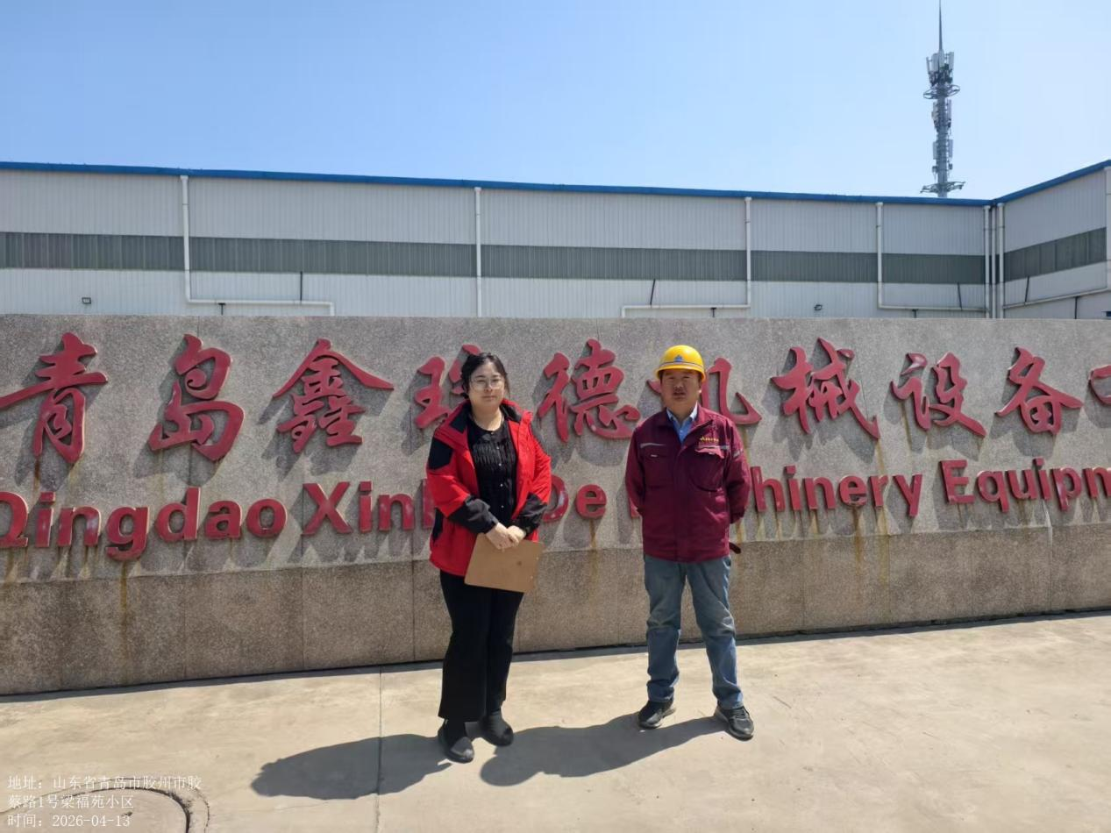
现场检测照片：


